МИНОБРНАУКИ РОССИИ

Федеральное государственное бюджетное образовательное учреждение высшего образования

НИЖЕГОРОДСКИЙ ГОСУДАРСТВЕННЫЙ ТЕХНИЧЕСКИЙ
УНИВЕРСИТЕТ им. Р.Е.АЛЕКСЕЕВА

Институт радиоэлектроники и информационных технологий
Кафедра информатики и систем управления

Создания сайта на тему поиска работы
(наименование темы проекта или работы)

ПОЯСНИТЕЛЬНАЯ ЗАПИСКА
к лабораторной работе
по дисциплине
Информатика и компьютерные технологии
(наименование дисциплины)

РУКОВОДИТЕЛЬ:
________________ ______Савкин А.Е.__ _
(подпись) (фамилия, и.,о.)

СТУДЕНТ:
________________ _ Голянт А.С__
(подпись) (фамилия, и.,о.)

______________________
(шифр группы)

Работа защищена «___» ____________
С оценкой ________________________

Задание к выполнению лабораторной работы № 2

Задание на лабораторную работу:
Создание веб-сайта с использованием технологий HTML, CSS, JS
Цель работы:
Научиться создавать веб-сайты.
Ход работы:
Концепция
Работа над сайтом начинается с просмотра референсов других сайтов и поиска темы сайта. Я выбрал самую актуальную тему для студентов, а именно поиск работы.
Основная страница
После определения темы и выбора концепции сайта. Началась работа по созданию главной страницы с навигацией по сайту. В верху расположено 2 кнопки «Домой » и «Вакансии». Анимация на сайта использует JS, при заходе на сайта изображения и текст съезжаются к центру. Пролистав ниже есть группы направлений для поиска работы.
Страница с вакансиями
В качестве второй страницы была создана страница с вакансиями. На ней были размещены выдуманные вакансии , которые кратко указывали название компании и место её нахождения.
Вывод:
В этой лабораторной работе мы научились проектировать и создавать веб-сайты при помощи HTML, CSS и JS.

Приложение 1.а страница «Главная»
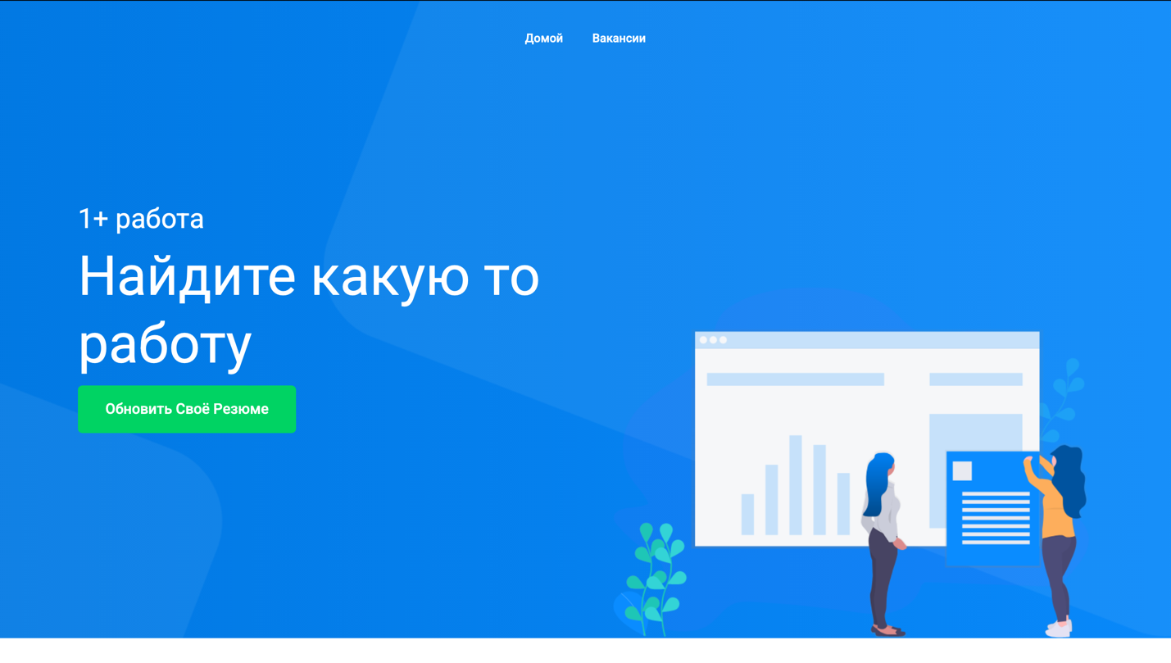
Приложение 1.б страница «Главная»
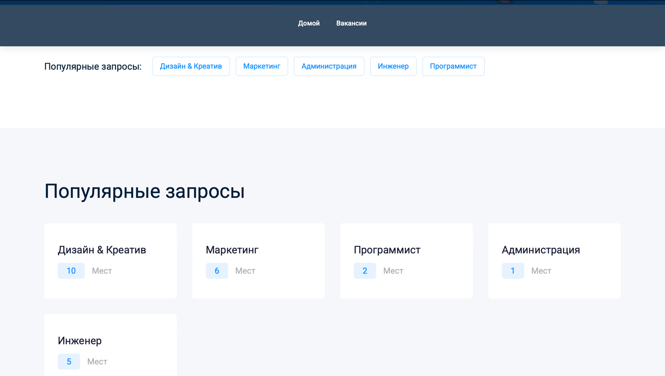

Приложение 1.в страница «Вакансии»
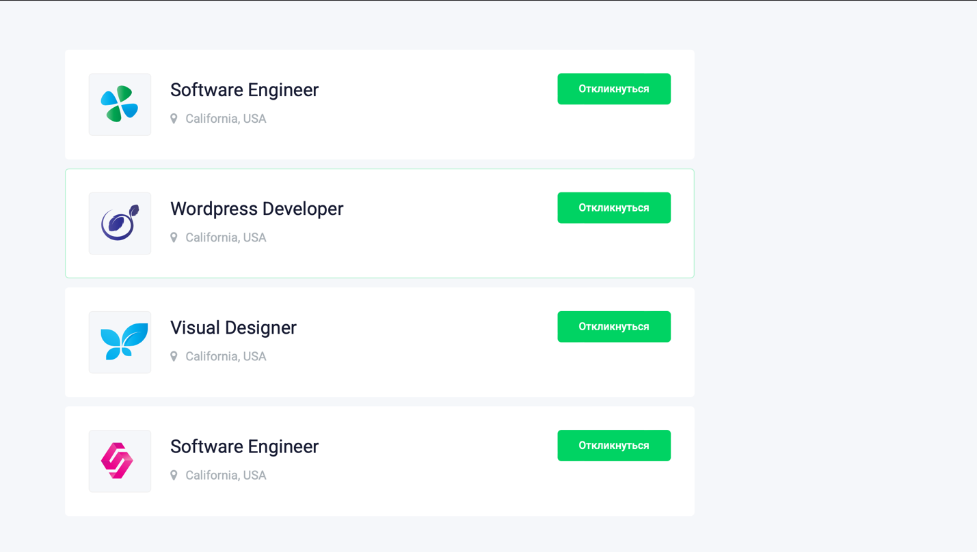
Приложение 2.а «index.html»
<!doctype html>
<html class="no-js" lang="ru">

<head>
<meta charset="utf-8">
<meta http-equiv="x-ua-compatible" content="ie=edge">
<title>Job Board</title>
<meta name="description" content="">
<meta name="viewport" content="width=device-width, initial-scale=1">

<link rel="stylesheet" href="css/bootstrap.min.css">
<link rel="stylesheet" href="css/owl.carousel.min.css">
<link rel="stylesheet" href="css/magnific-popup.css">
<link rel="stylesheet" href="css/font-awesome.min.css">
<link rel="stylesheet" href="css/themify-icons.css">
<link rel="stylesheet" href="css/nice-select.css">
<link rel="stylesheet" href="css/flaticon.css">
<link rel="stylesheet" href="css/gijgo.css">
<link rel="stylesheet" href="css/animate.min.css">
<link rel="stylesheet" href="css/slicknav.css">

<link rel="stylesheet" href="css/style.css">
</head>

<body>

<header>
<div class="header-area ">
<div id="sticky-header" class="main-header-area">
<div class="container-fluid ">
<div class="header_bottom_border">
<div class="row align-items-center">
<div class="col-xl-3 col-lg-2">
</div>
<div class="col-xl-6 col-lg-7">
<div class="main-menu d-none d-lg-block">
<nav>
<ul id="navigation">
<li><a href="index.html">Домой</a></li>
<li><a href="jobs.html">Вакансии</a></li>
</ul>
</nav>
</div>
</div>
<div class="col-xl-3 col-lg-3 d-none d-lg-block">
</div>

</div>
</div>

</div>
</div>
</div>
</header>

<div class="slider_area">
<div class="single_slider d-flex align-items-center slider_bg_1">
<div class="container">
<div class="row align-items-center">
<div class="col-lg-7 col-md-6">
<div class="slider_text">
<h5 class="wow fadeInLeft" data-wow-duration="1s" data-wow-delay=".2s">1+ работа</h5>
<h3 class="wow fadeInLeft" data-wow-duration="1s" data-wow-delay=".3s">Найдите какую то работу</h3>
<div class="sldier_btn wow fadeInLeft" data-wow-duration="1s" data-wow-delay=".5s">
<a href="#" class="boxed-btn3">обновить своё резюме</a>
</div>
</div>
</div>
</div>
</div>
</div>
<div class="ilstration_img wow fadeInRight d-none d-lg-block text-right" data-wow-duration="1s" data-wow-delay=".2s">
<img src="img/banner/illustration.png" alt="">
</div>
</div>

<div class="catagory_area">
<div class="container">
<div class="row">
<div class="col-lg-12">
<div class="popular_search d-flex align-items-center">
<span>Популярные запросы:</span>
<ul>
<li><a href="#">Дизайн & Креатив</a></li>
<li><a href="#">Маркетинг</a></li>
<li><a href="#">Администрация</a></li>
<li><a href="#">Инженер</a></li>
<li><a href="#">Программист</a></li>
</ul>
</div>
</div>
</div>
</div>
</div>

<div class="popular_catagory_area">
<div class="container">
<div class="row">
<div class="col-lg-12">
<div class="section_title mb-40">
<h3>Популярные запросы</h3>
</div>
</div>
</div>
<div class="row">
<div class="col-lg-4 col-xl-3 col-md-6">
<div class="single_catagory">
<a href="jobs.html"><h4>Дизайн & Креатив</h4></a>
<p> <span> 10</span> Мест</p>
</div>
</div>
<div class="col-lg-4 col-xl-3 col-md-6">
<div class="single_catagory">
<a href="jobs.html"><h4>Маркетинг</h4></a>
<p> <span> 6</span> Мест</p>
</div>
</div>
<div class="col-lg-4 col-xl-3 col-md-6">
<div class="single_catagory">
<a href="jobs.html"><h4>Программист</h4></a>
<p> <span> 2</span> Мест</p>
</div>
</div>
<div class="col-lg-4 col-xl-3 col-md-6">
<div class="single_catagory">
<a href="jobs.html"><h4>Администрация</h4></a>
<p> <span> 1</span> Мест</p>
</div>
</div>
<div class="col-lg-4 col-xl-3 col-md-6">
<div class="single_catagory">
<a href="jobs.html"><h4>Инженер</h4></a>
<p> <span> 5</span> Мест</p>
</div>
</div>
</div>
</div>
</div>

<script src="js/vendor/jquery-1.12.4.min.js"></script>
<script src="js/popper.min.js"></script>
<script src="js/bootstrap.min.js"></script>
<script src="js/isotope.pkgd.min.js"></script>

<script src="js/jquery.counterup.min.js"></script>
<script src="js/jquery.scrollUp.min.js"></script>
<script src="js/wow.min.js"></script>
<script src="js/jquery.slicknav.min.js"></script>
<script src="js/jquery.magnific-popup.min.js"></script>

<script src="js/main.js"></script>
</body>

</html>

Приложение 2. «jobs.html»
<!doctype html>
<html class="no-js" lang="ru">

<head>
<meta charset="utf-8">
<meta http-equiv="x-ua-compatible" content="ie=edge">
<title>Доска объявлений</title>
<meta name="description" content="">
<meta name="viewport" content="width=device-width, initial-scale=1">

<link rel="stylesheet" href="css/bootstrap.min.css">
<link rel="stylesheet" href="css/owl.carousel.min.css">
<link rel="stylesheet" href="css/magnific-popup.css">
<link rel="stylesheet" href="css/font-awesome.min.css">
<link rel="stylesheet" href="css/themify-icons.css">
<link rel="stylesheet" href="css/nice-select.css">
<link rel="stylesheet" href="css/flaticon.css">
<link rel="stylesheet" href="css/jquery-ui.css">
<link rel="stylesheet" href="css/gijgo.css">
<link rel="stylesheet" href="css/animate.min.css">
<link rel="stylesheet" href="css/slicknav.css">

<link rel="stylesheet" href="css/style.css">
</head>

<body>

<header>
<div class="header-area ">
<div id="sticky-header" class="main-header-area">
<div class="container-fluid ">
<div class="header_bottom_border">
<div class="row align-items-center">
<div class="col-xl-3 col-lg-2">
<div class="logo">
<a href="index.html">
<img src="img/logo.png" alt="">
</a>
</div>
</div>
<div class="col-xl-6 col-lg-7">
<div class="main-menu d-none d-lg-block">
<nav>
<ul id="navigation">
<li><a href="index.html">home</a></li>
<li><a href="jobs.html">Browse Job</a></li>
</ul>
</nav>
</div>
</div>
<div class="col-xl-3 col-lg-3 d-none d-lg-block">
</div>
</div>
</div>

</div>
</div>
</div>
</header>

<div class="bradcam_area bradcam_bg_1">
<div class="container">
<div class="row">
<div class="col-xl-12">
<div class="bradcam_text">
<h3>1+ Работ доступно</h3>
</div>
</div>
</div>
</div>
</div>

<div class="job_listing_area plus_padding">
<div class="container">
<div class="row">
<div class="col-lg-9">
<div class="recent_joblist_wrap">
</div>

<div class="job_lists">
<div class="row">
<div class="col-lg-12 col-md-12">
<div class="single_jobs white-bg d-flex justify-content-between">
<div class="jobs_left d-flex align-items-center">
<div class="thumb">
<img src="img/svg_icon/1.svg" alt="">
</div>
<div class="jobs_conetent">
<a href="job_details.html"><h4>Software Engineer</h4></a>
<div class="links_locat d-flex align-items-center">
<div class="location">
<p> <i class="fa fa-map-marker"></i> California, USA</p>
</div>

</div>
</div>
</div>
<div class="jobs_right">
<div class="apply_now">

<a href="job_details.html" class="boxed-btn3">Откликнуться</a>
</div>

</div>
</div>
</div>

<div class="col-lg-12 col-md-12">
<div class="single_jobs white-bg d-flex justify-content-between">
<div class="jobs_left d-flex align-items-center">
<div class="thumb">
<img src="img/svg_icon/3.svg" alt="">
</div>
<div class="jobs_conetent">
<a href="job_details.html"><h4>Wordpress Developer</h4></a>
<div class="links_locat d-flex align-items-center">
<div class="location">
<p> <i class="fa fa-map-marker"></i> California, USA</p>
</div>

</div>
</div>
</div>
<div class="jobs_right">
<div class="apply_now">
<a href="job_details.html" class="boxed-btn3">Откликнуться</a>
</div>

</div>
</div>
</div>
<div class="col-lg-12 col-md-12">
<div class="single_jobs white-bg d-flex justify-content-between">
<div class="jobs_left d-flex align-items-center">
<div class="thumb">
<img src="img/svg_icon/4.svg" alt="">
</div>
<div class="jobs_conetent">
<a href="job_details.html"><h4>Visual Designer</h4></a>

<div class="links_locat d-flex align-items-center">
<div class="location">
<p> <i class="fa fa-map-marker"></i> California, USA</p>
</div>

</div>
</div>
</div>
<div class="jobs_right">
<div class="apply_now">
<a href="job_details.html" class="boxed-btn3">Откликнуться</a>
</div>

</div>
</div>
</div>
<div class="col-lg-12 col-md-12">
<div class="single_jobs white-bg d-flex justify-content-between">
<div class="jobs_left d-flex align-items-center">
<div class="thumb">
<img src="img/svg_icon/5.svg" alt="">
</div>
<div class="jobs_conetent">
<a href="job_details.html"><h4>Software Engineer</h4></a>
<div class="links_locat d-flex align-items-center">
<div class="location">
<p> <i class="fa fa-map-marker"></i> California, USA</p>
</div>

</div>
</div>
</div>
<div class="jobs_right">
<div class="apply_now">
<a href="job_details.html" class="boxed-btn3">Откликнуться</a>
</div>

</div>
</div>
</div>
</div>
</div>
</div>
</div>
</div>
</div>

<script src="js/vendor/modernizr-3.5.0.min.js"></script>
<script src="js/vendor/jquery-1.12.4.min.js"></script>
<script src="js/popper.min.js"></script>
<script src="js/bootstrap.min.js"></script>
<script src="js/owl.carousel.min.js"></script>
<script src="js/waypoints.min.js"></script>
<script src="js/jquery.counterup.min.js"></script>
<script src="js/scrollIt.js"></script>
<script src="js/jquery.scrollUp.min.js"></script>
<script src="js/wow.min.js"></script>
<script src="js/nice-select.min.js"></script>
<script src="js/jquery.slicknav.min.js"></script>
<script src="js/jquery.magnific-popup.min.js"></script>
<script src="js/range.js"></script>
</body>

</html>

Приложение 2.д «styles.css»
.flex-center-start {
display: -webkit-box;
display: -ms-flexbox;
display: flex;
-webkit-box-align: center;
-ms-flex-align: center;
align-items: center;
-webkit-box-pack: start;
-ms-flex-pack: start;
justify-content: start;
}

body {
font-family: "Roboto", sans-serif;
font-weight: normal;
font-style: normal;
}

.img {
max-width: 100%;
-webkit-transition: 0.3s;
-moz-transition: 0.3s;
-o-transition: 0.3s;
transition: 0.3s;
}

a,
.button {
-webkit-transition: 0.3s;
-moz-transition: 0.3s;
-o-transition: 0.3s;
transition: 0.3s;
}

a:focus,
.button:focus, button:focus {
text-decoration: none;
outline: none;
}

a:focus {
text-decoration: none;
}

a:focus,
a:hover,
.portfolio-cat a:hover,
.footer -menu li a:hover {
text-decoration: none;
}

a,
button {
color: #1F1F1F;
outline: medium none;
}

/
h1, h2, h3, h4, h5 {
font-family: "Roboto", sans-serif;
color: #191d34;
}

h1 a,
h2 a,
h3 a,
h4 a,
h5 a,
h6 a {
color: inherit;
}

ul {
margin: 0px;
padding: 0px;
}

li {
list-style: none;
}

p {
font-size: 16px;
font-weight: 400;
line-height: 28px;
color: #7A838B;
margin-bottom: 13px;
font-family: "Roboto", sans-serif;
}

label {
color: #7e7e7e;
cursor: pointer;
font-size: 14px;
font-weight: 400;
}

*::-moz-selection {
background: #444;
color: #fff;
text-shadow: none;
}

::-moz-selection {
background: #444;
color: #fff;
text-shadow: none;
}

::selection {
background: #444;
color: #fff;
text-shadow: none;
}

*::-webkit-input-placeholder {
color: #cccccc;
font-size: 14px;
opacity: 1;
}

*:-ms-input-placeholder {
color: #cccccc;
font-size: 14px;
opacity: 1;
}

*::-ms-input-placeholder {
color: #cccccc;
font-size: 14px;
opacity: 1;
}

*::placeholder {
color: #cccccc;
font-size: 14px;
opacity: 1;
}

h3 {
font-size: 24px;
}

.mb-65 {
margin-bottom: 67px;
}

.black-bg {
background: #020c26 !important;
}

.white-bg {
background: #ffffff;
}

.gray-bg {
background: #f5f5f5;
}

.bg-img-1 {
background-image: url(../img/slider/slider-img-1.jpg);
}

/
.bg-img-2 {
background-image: url(../img/background-img/bg-img-2.jpg);
}

.cta-bg-1 {
background-image: url(../img/background-img/bg-img-3.jpg);
}

.overlay {
position: relative;
z-index: 0;
}

.overlay::before {
position: absolute;
content: "";
background-color: #040E27;
top: 0;
left: 0;
width: 100%;
height: 100%;
z-index: -1;
opacity: .5;
}

.overlay2 {
position: relative;
z-index: 0;
}

.overlay2::before {
position: absolute;
content: "";
background-color: #191d34;
top: 0;
left: 0;
width: 100%;
height: 100%;
z-index: -1;
opacity: 0.6;
}

.overlay_03 {
position: relative;
z-index: 0;
}

.overlay_03::before {
position: absolute;
width: 100%;
height: 100%;
left: 0;
top: 0;
background: #191d34;
opacity: .6;
content: '';
z-index: -1;
}

.bradcam_overlay {
position: relative;
z-index: 0;
}

.bradcam_overlay::before {
position: absolute;
content: "";

